Thiết kế giao diện Cookery

Version 1.0

Sinh viên thực hiện:

20127475 – Nguyễn Trần Đại Dương

20127533 - Lê Đăng Khoa

20127596 – Nguyễn Như Phước

20127599 – Lê Quân

**Bảng ghi nhận thay đổi tài liệu**

|  |  |  |  |
| --- | --- | --- | --- |
| **Ngày** | **Phiên bản** | **Mô tả** | **Người thay đổi** |
| 14/05/2023 | 1.0 | <mô tả phiên bản tài liệu> | < người thực hiện> |
|  |  |  |  |
|  |  |  |  |
|  |  |  |  |

Mục lục

1. Danh sách các màn hình 4

2. Mô tả chi tiết từng màn hình 4

2.1 Màn hình trang cá nhân: 4

2.2 Màn hình report user: 5

2.1 Màn hình Shared Recipe: 6

2.4 Màn hình Favorite Recipe: 6

2.5 Màn hình Follows: 7

# Danh sách các màn hình

# Mô tả chi tiết từng màn hình

## 2.1 Màn hình trang cá nhân:

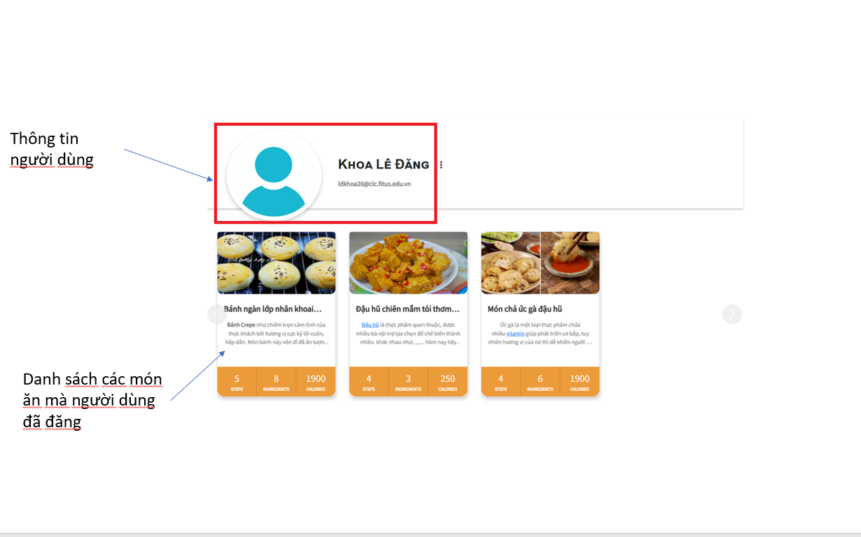

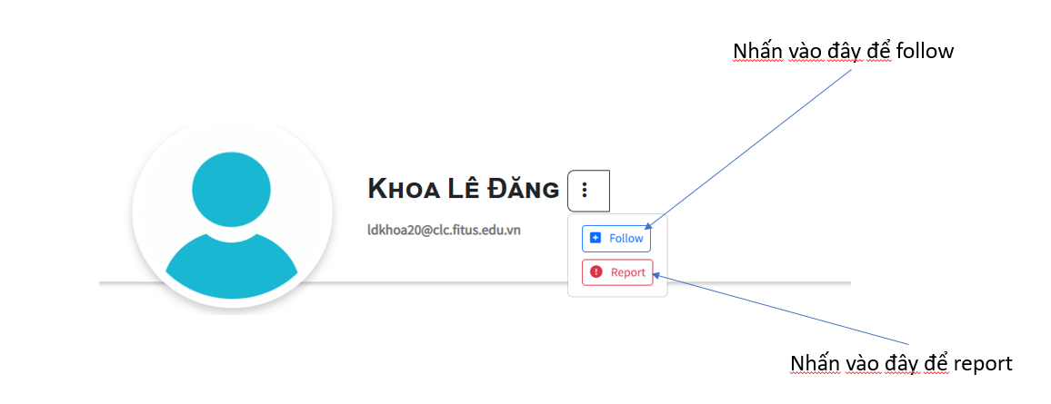

## 2.2 Màn hình report user:

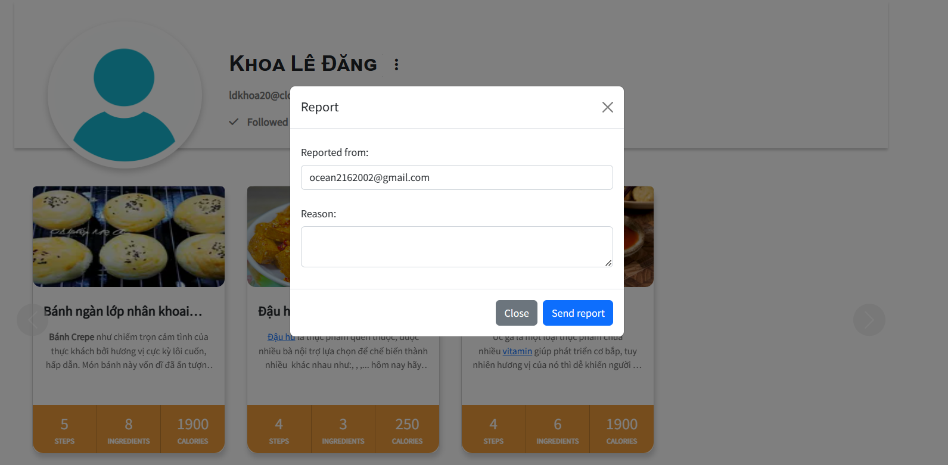

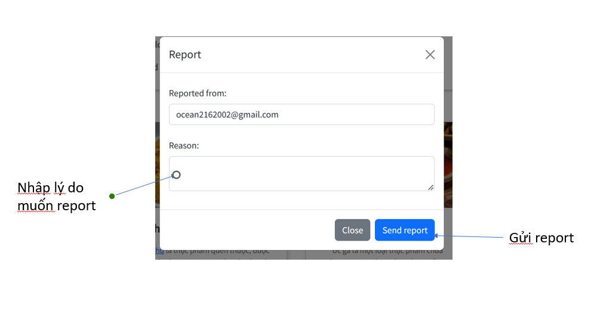

## Màn hình Shared Recipe:

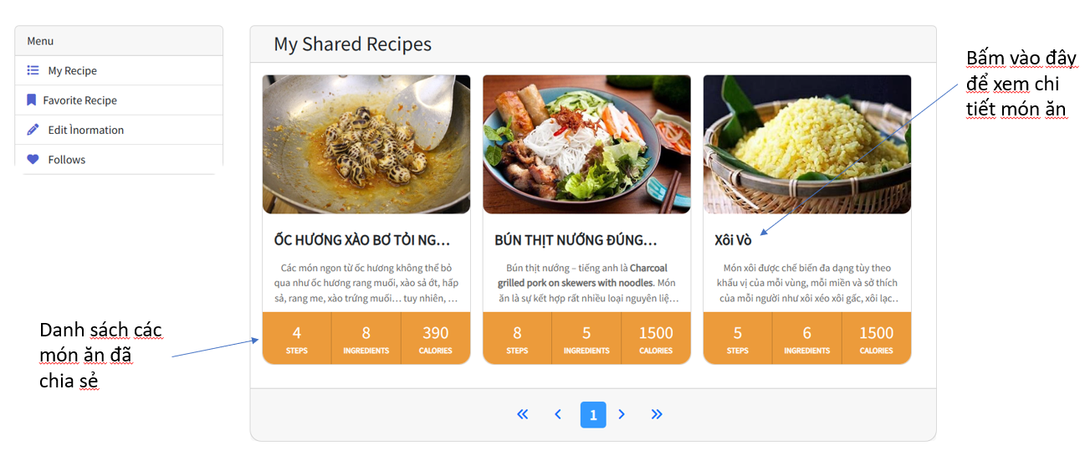

## Màn hình Favorite Recipe:

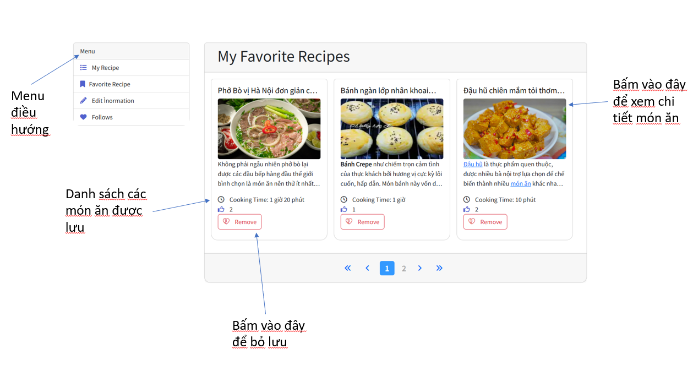

## Màn hình Follows:

